Ciência da Computação

Participantes:

Mariana Soares Matheus Ferreira Isac De Jesus João Victor Farias Lucas Gabriel

Preservação do Parque Nacional da Chapada dos Veadeiros

Goiânia, maio de

Índice

Objetivo do trabalho Introdução

Tema escolhido Dissertação Estrutura do site

O objetivo desse trabalho e mostrar as belezas do Parque nacional da Chapada dos Veadeiros, como contribuir para a sua preservação e melhora a experiencia dos visitantes, trazendo informações como:

As melhores Pousadas, restaurantes as trilhas e seus percursos e claro as cachoeiras, vamos apresentar um pouco da fauna e da flora e como contribuir pa ara que as futuras gerações também possam usufruir dessa maravilhosa paisagem.

O Parque nacional da chapada dos veadeiros foi criado em 11 de janeiro de 1961 em 2001 foi reconhecido pela UNESCO como Patrimônio mundial, com uma natureza exuberante, considerado cartão postal do Estado de Goiás, é apreciado mundialmente por suas senas magicas, composto por canyons, montanhas, cachoeiras e uma grande fauna e flora.

Além de ser reconhecido pela sua beleza e vasta diversidade de fauna e flora também. E rico em minério a pedra Quartzo além de ser usada na confecção de joias, tem valor comercial para a industria por causa da alta condutividade elétric

Tema escolhido:

A Preservação do Parque Nacional da Chapada dos Veadeiros

Esse trabalho tem como principal objetivo nos conscientizar e fazer uma “Educação Ambiental” nesse vamos falar do segundo maior bioma da América do sul tomando atualmente 22% do território brasileiro. O cerrado é considerado o “Berço das Águas” no Brasil, aonde estão as nascentes das maiores bacias hidrográficas, elementos necessários para garantir água para o país. No Senado, parlamentares têm se mobilizado para incentivar e informar sobre a necessidade de preservação do Cerrado.

A Educação ambiental permite que o brasileiro pelo menos possa saber o significado do que seja uma Unidade de Conservação Ambiental, a fim de que ele possa contribuir para a sua preservação. A população brasileira deve saber que o Cerrado é o segundo maior bioma da América do Sul, menor apenas do que a Amazônia. É a savana de maior diversidade de espécies do planeta: concentra cerca de 5% da biodiversidade mundial e 30% da biodiversidade brasileira, o Brasil perdeu, ao menos, 1.218.708 hectares (12.187 quilômetros quadrados) de vegetação nativa somente em 2019. Mais de 30% das áreas devastadas estão no Cerrado, bioma já bastante impactado pelo avanço do agronegócio no Centro-Oeste, que perdeu cerca de 408,6 mil hectares, de acordo com a MapBiomas, um sistema de validação e refinamento de alertas de desmatamento. Reforçou a importância de defender a ciência e cobrar uma gestão pública comprometida para manter o meio ambiente equilibrado.

“Em meio ao incentivo do governo à devastação, a agenda socioambiental enfrenta desafios imensos e exige competência para administrar o uso dos recursos ambientais”, observou senador

As unidades de conservação no Cerrado abrangem aproximadamente 170 mil km2, o equivalente a 8,3% de seu território, onde 3,1% está coberta por unidades de proteção integral (que e o caso do Parque nacional da chapada dos veadeiros) e 5,6% de uso sustentável (com certas áreas com os dois tipos de unidades sobrepostas) ¹. Além disso, 4,1% do território está coberto por terras indígenas². Comparativamente, esses valores estão bem abaixo de outros grandes biomas,

como Amazônia, Mata Atlântica e Caatinga. Frente às dimensões e variabilidades do bioma, esses números deveriam ser bem maiores e as unidades estrategicamente integradas, buscando formar um grande mosaico, garantindo maiores possibilidades para sua conservação.

Há também diversos esforços governamentais para a conservação do bioma. A principal delas é o Programa Cerrado Sustentável, instituído pela Portaria MMA n°361, de 12 de setembro de 2003, que define as prioridades para sua conservação. Além disso, com a Reserva da

Biosfera do Cerrado⁶, o Brasil integra a Rede mundial das reservas da biosfera, uma iniciativa proposta pela ONU, a qual o governo brasileiro aderiu. Todas essas ações demandam compromisso dos órgãos de governo e envolvimento de instituições privadas e da sociedade civil para que suas ações sejam efetivas.

A biodiversidade do parque é tão alta que até hoje os estudos ainda não são conclusivos. Entretanto, sabe-se que há mais de 800 espécies de aves, com 29 endêmicas; 185 de répteis, com 24 endêmicas; 194 espécies de mamíferos, sendo 19 endêmicas; e 145 de anfíbios, com 45 endêmicas. Estudos mostram que há mais de 14 mil espécies de invertebrados. Mais como já dito o parque e super importante por vários meios, para o ecossistema do cerrado para a economia logo a chapada dos veadeiros traz um público bastante grande por ano por conta das trilhas, rios cachoeiras lagos e vistas cinematográficas que existe no local, com isso fazendo a economia girar no local trazendo empregos para muitas famílias que moram no Alto Paraíso ou em São Jorge, empregos que podem ser desde guias turísticos, ou trabalhos em pousadas ou restaurastes que tem no local. E importante a preservação do parque também por ele ser uns dos principais berço de nascentes de rios que podem cortar todo o estado ou pais, onde com isso trazendo água muitas das vezes que podem ser usadas para o consumo humano. Então quando falamos de cerrado e da chapada falamos de biodiversidade de fauna e flora, falamos de economia, falamos vida porque através do cerrado e da chapada temos vidas sendo vivida, sendo elas a vida da fauna ou da flora ou vida do próprio ser humano que se contribui bastante de todas as riquezas que podem ser aproveitadas do cerrado, por conta disso e bastante importante a preservação do cerrado e da chapada.

Preservar o Cerrado é importante porque se trata de uma das áreas de savana mais ricas do planeta em espécies animais e vegetais. Possui grande número de plantas medicinais, abriga nascentes das grandes bacias hidrográficas nacionais, como as dos rios Amazonas, São Francisco, Parnaíba, Paraguai e Tocantins, além de fazer o "meio-de-campo" entre os outros biomas brasileiros, contribuindo diretamente para sua sobrevivência. "O Ministério do Meio

Ambiente não tem nada contra a soja, o eucalipto ou o boi, apenas queremos garantir que essas atividades econômicas se deem dentro de uma visão de conservação e perenidade dos biomas brasileiros", salientou Capobianco.

Reduzir a derrubada indiscriminada de florestas e criar novas áreas protegidas serão ações fundamentais para a proteção e recuperação do bioma. Hoje, não há nenhuma reserva extrativista no bioma, e menos de 3% do Cerrado estão resguardados em unidades de conservação federais e estaduais, enquanto que o mínimo recomendado seria de 10%.

Conforme Pires, se o Código Florestal Brasileiro fosse respeitado, matas de galeria e em áreas de preservação permanente (margens de rios, córregos e nascentes, por exemplo) seriam preservadas. Isso garantiria, segundo ele, a preservação de pelo menos 30% da área do Cerrado.

O uso das plantas medicinais também poderá estimular a preservação do bioma, uma verdadeira "farmácia viva". Para se ter uma ideia desse potencial, grande parte da produção brasileira de Fava-danta (Dimorphandra mollis Benth), planta nativa do Cerrado, é usada por um grande laboratório na extração da rutina. A substância é usada na fabricação de medicamentos que fortalecem os vasos sanguíneos e capilares, sendo indicada no tratamento de glaucomas e de varizes.

Com a aprovação do Projeto de Lei de Acesso aos Recursos Genéticos, a pesquisa, o uso e a repartição de benefícios oriundos da biodiversidade brasileira, incluindo a do Cerrado, será estimulada e regulada. O texto será enviado em breve ao Congresso Nacional.

Como podemos cuidar do bioma Cerrado:

Um dos maiores desafios da conservação da natureza é demonstrar sua importância para a própria sociedade, que dela necessita. Apesar do homem (Homo sapiens) ter surgido do processo evolutivo, ele transformou suas relações com a natureza. O atual sistema socioeconômico predominante mantém um elevado crescimento populacional, privilegia o consumo indiscriminado, produz sem respeitar a capacidade de renovação dos sistemas naturais, simplifica seus processos, desperdiça recursos (materiais e energia) e cria materiais que não se reciclam no ambiente (plásticos e agrotóxicos p. ex.). Os sistemas humanos ainda estão longe de alcançarem a eficiência dos processos naturais, que otimizam energia e reciclam matéria, causando degradação do meio e reduzindo qualidade para a manutenção da vida de sua própria população.

As áreas naturais protegidas são aquelas que a legislação brasileira protege para evitar a degradação e garantir a manutenção dos serviços ambientais, tais como encostas de morro, nascentes, margens de rios (áreas de preservação permanente) e reservas legais. Já as unidades de conservação (protected áreas em inglês) são espaços de relevante valor natural, protegidos por ato específico do Poder Público que lhes especifica sua localização, seus limites e seus objetivos de conservação. O conjunto dessas unidades compõe um sistema de conservação da natureza, que no Brasil é denominado sistema nacional de unidades de conservação (SNUC). O objetivo é garantir uma grande variedade de formas de proteção, desde preservação ao desenvolvimento de novas tecnologias para o manejo dos recursos naturais (uso sustentável) e ao disciplinamento da ocupação humana. Como não há como

compatibilizar objetivos tão diferentes em um mesmo local, há diferentes categorias de manejo, divididas em dois grupos: proteção integral ou uso sustentável. O planejamento e a gestão do sistema de conservação devem representar os ecossistemas de todos os biomas do país e garantir a sua proteção ao longo do tempo.

Dissertação:

Após formado, o grupo começou a pensar sobre o tema do trabalho, como o professor já havia falado em aula o tema definido foi sobre o meio ambiente, após algumas pesquisas, em um consenso o grupo optou pelo tema preservação da chapada dos veadeiros.

Como o tema é sobre preservação, foi decidido sobre criar um site focado no destino como um ponto turístico, apresentando locais para visitar, rotas para fazer, trilhas, restaurantes, locais para hospedagem, cachoeiras, como também o link para um aplicativo voltado para as trilhas, apontando as rotas das mesmas, bem como as paradas no caminho.

Criado em 1961, o Parque Nacional da Chapada dos Veadeiros

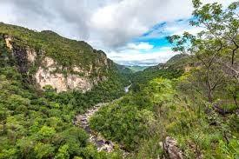

está localizado no nordeste do Estado de Goiás, entre os Municípios de Alto Paraíso de Goiás, Cavalcante, Teresina de Goiás, Nova Roma e São João d'Aliança.

Protegendo uma área de 240.611ha de cerrado de altitude, abriga espécies e formações vegetais únicas, centenas de nascentes e cursos d’água, rochas com mais de um bilhão de anos, além de paisagens de rara beleza, com feições que

alteram ao longo do ano. O Parque também preserva áreas de antigos garimpos, como parte da história local. Foi declarado Patrimônio Natural da Humanidade pela UNESCO, em 2001.

Além da conservação, o Parque tem como objetivos a pesquisa científica, a educação ambiental e a visitação pública. A caminhada e os banhos de cachoeira são as principais atividades no Parque, nas imensas paisagens da Chapada, em uma viagem pelo Cerrado brasileiro nas antigas rotas usadas por garimpeiros, hoje

utilizadas pelos visitantes.

A entrada do Parque está localizada no distrito de São Jorge, a 36 km do município de Alto Paraíso de Goiás.

De Brasília-DF, são cerca 260 km até a entrada do Parque. O acesso é feito pela BR-020, em direção à Formosa-GO. No trevo, pegar a BR-010, sentido Alto Paraíso. Após cruzar a divisa do Distrito Federal com Goiás, a BR-010 passa a se chamar GO-118. Chegando a Alto Paraíso, vire no trevo à esquerda em direção a São Jorge e siga pela GO-239 por mais 36 km.

O caminho de São Jorge até a portaria do Parque tem menos de 1 km de extensão, sendo possível ir caminhando, de bicicleta ou de carro.

A entrada é gratuita e o Parque Nacional da Chapada dos Veadeiros abre suas portas durante todo o ano, sendo o período de seca de maio a outubro. O PNVC disponibiliza quatro trilhas para se chegar aos principais atrativos: Travessia das Sete Quedas, Trilha dos Saltos, Trilha dos Cânions e Trilha da Seriema.

A mais leve é a Trilha da Seriema de 800 metros de distância, ida e volta e percorrida em 1:30 h. No final da trilha é possível tomar banho na época das chuvas. Aconselhável para crianças, idosos, pessoas com dificuldade de locomoção e para quem já nasceu cansado.

As Trilha dos Saltos e dos Cânions tem, cada uma, por volta de 11 a 12 km, ida e volta, com duração de 4 a 6 horas. Em ambas você poderá observar a diversidade da fauna e da flora e curtir um belo banho nas águas do Rio Preto. Na Trilha dos Saltos é possível conhecer um garimpo que era considerado o maior garimpo de cristal de quartzo da região, quando estava em atividade.

Agora vem a Travessia das Sete Quedas… aqui você precisa agendar sua visita pelo site da ecobooking e a trilha só abre no período de seca. São 23,5 km para serem percorridos em dois ou três dias.

Sobre a criação do site optamos por usar o bootstrap. Bootstrap é um framework front-end que fornece estruturas de CSS para a criação de sit es e aplicações responsivas de forma rápida e simples. Além disso, pode lidar com sites de desktop e páginas de dispositivos móveis da mesma forma.

Originalmente, o Bootstrap foi desenvolvido para o Twitter por um grupo de desenvolvedores liderados por Mark Otto e Jacob Thornton Logo e se tornou uma das estruturas de front-end e projetos de código aberto mais populares do mundo.

Antes de ser uma estrutura de código-fonte aberto, o Bootstrap era conhecido como Twitter Blueprint. Após alguns meses de desenvolvimento, o Twitter realizou sua primeira Hack Week: o projeto ganhou uma grande popularidade quando desenvolvedores de todos os níveis de habilidade usaram o framework sem qualquer orientação externa. Após o evento, ele serviu como guia de estilo para o desenvolvimento de ferramentas internas na empresa por mais de um ano antes de seu lançamento se tornar público.

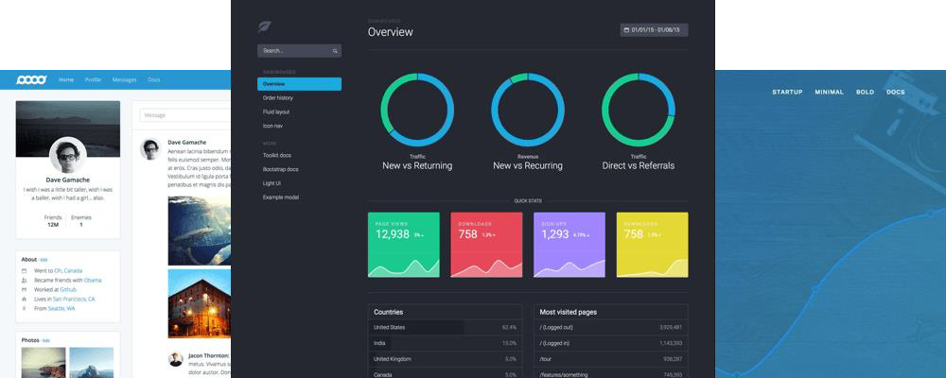

Geralmente, o Bootstrap é distribuído usando o site oficial e npm. Você também pode criar sua própria distribuição usando o código-fonte, ou por meio da própria rede de distribuição de conteúdo conhecida como CDN do Bootstrap. Um CDN permite que um site da web recupere com frequência arquivos públicos usados de servidores distribuídos globalmente.

Na documentação, você encontra uma série de componentes como referência para suas próprias criações, como alertas, botões, menu, formulários, entre muitos outros.

O grupo decidiu por usar o tema Carousel.

O carousel é um slide show para fazer um giro em vários conteúdos, construído com CSS 3D transforms e um pouco de Javascript. Ele funciona com o uso de imagens, texto ou marcação personalizada. Também possui suporte para controles anterior, próximo e indicadores.

Nos navegadores onde a API Page Visibility é suportada, o carousel vai evitar deslizar quando a página não está visível para o usuário (como quando o browser está inativo, janela minimizada, etc).

Para a criação do aplicativo foi usado a plataforma app inventor.

O MIT App Inventor é uma ferramenta de programação baseada em blocos que permite que qualquer um, mesmo iniciantes, comecem a programar e construir

aplicativos totalmente funcionais para dispositivos Android. Os recém chegados ao App Inventor podem ter seus primeiros aplicativos criados e rodando em uma hora ou menos, e podem programar aplicações mais complexas em um tempo significamente menor do que com linguagens de programação mais tradicionais, baseadas em código.

Inicialmente desenvolvido pelo professor Hal Abeson e uma equipe do Google Education. App Inventor funciona como um Web Service administrado por membros do MIT’s Center for Mobile Learning. MIT App Inventor possui uma comunidade mundial de quase 3 milhões de usuários, representando 195 países em todo o mundo. Mais de 100 mil usuário ativos semanalmente e que já construíram mais de 7 milhões de aplicativos para Android.

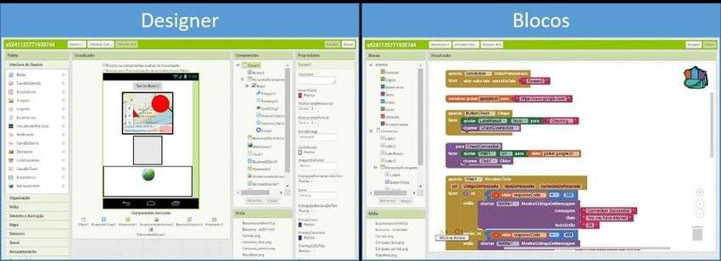

O App Inventor é uma ferramenta de código aberto que visa tornar a programação e criação de aplicativos acessíveis para uma grande variedade de públicos, como:

Educadores formais e informais que usaram MIT App Inventor para apresentar a programação aos seus alunos de Computação, os membros do clube de ciências, programas pós-escolares, oficinas, cursos, etc. Muitos educadores também começaram a usar o MIT App Inventor para desenvolver aplicações em apoio dos seus próprios objetivos instrucionais.

Governo e funcionários civis e voluntários que têm aproveitado o poder do MIT App Inventor para desenvolver aplicativos personalizados, muitas vezes na resposta a desastres naturais e necessidades comunitárias.

Os pesquisadores que utilizam MIT App Inventor para criar aplicativos personalizados para atender às suas necessidades de coleta e análise de dados em suporte de suas pesquisas em uma ampla variedade de campos desde médicos a social.

Entusiastas e empreendedores que têm uma ideia que eles querem transformar rapidamente em um aplicativo sem a curva de custo ou de aprendizagem que a criação de aplicativos mais tradicional implica.

O grupo se reuniu várias vezes nas dependências da instituição para discutir sobre a aparência do site, bem como os ícones, links e textos.

Tiveram muitas dificuldades principalmente por conta do horário e disponibilidade de cada um para se reunir nos finais de semana, impossibilitando essa reunião. Porem isso foi resolvido ficando após o horário das aulas

As rotas foram pesquisadas pelo google, por onde foram adquiridas todas as informações das trilhas, das paradas nos caminhos, dos hotéis, das cachoeiras, por onde foram coletados todos os dados

Notepad++ é um pequeno e rápido editor de texto de código aberto, para Windows, que permite trabalhar com arquivos de textos simples e código-fonte de diversas linguagens de programação.

o Notepad++ tem suporte à diferenciação de comandos através de cores, um recurso muito usado em ambiente de programação (IDE). Ele já traz embutido o reconhecimento para linguagens com C, C++, Java, HTML, XML, PHP, JavaScript e várias outras.

Justamente por causa de sua versatilidade ao lidar com diferentes linguagens de programação e arquivos de texto gigantes, o aplicativo é muito usado por programadores, analistas de banco de dados e vários outros profissionais ligados à informática.

O Notepad++ também tem suporte a abas, o que possibilita trabalhar com vários documentos na mesma janela. Com ele, é fácil editar dois arquivos simultaneamente usando efeitos de zoom, auto-completar, divisão de tela, marcadores, localizar, arrastar, soltar e diversas outras funcionalidades que ajudam bastante na edição de arquivos de texto.

Por causa de sua interface simplificada e os diversos recursos de manipulação de arquivos que o programa possui, ele serve tanto para usuários leigos, como para usuários avançados.

O que facilita muito seu uso, contando com a ajuda dos professores para sanar as dúvidas durante o caminho, foi uma ótima oportunidade de aprendizado sobre o bioma do Goiás, sobre a beleza do parque, e sua grande diversidade.

O fato de o site usar Javascript, que é um conteúdo que ainda não foi passado em sala, também contribuiu para ter uma leve noção de para que serve, onde é usado, como funciona, e sempre acrescentando ao aprendizado de todos

Criação do site:

Para a produção do site, em questão de linguagem de marcação foi utilizado HTML e CSS, e linguagem de programação usamos Java Script, já utilizamos também a formatação pôr o bootstrap com o template do carousel em todas as páginas do site.

Ao todo construímos 7 páginas sendo uma principal e outras 6 as secundarias além das páginas em HTML e CSS que estavam na pasta do site, também tinha pasta de vídeo e imagem para todo o conteúdo do trabalho como pode ser visto na imagem a seguir:

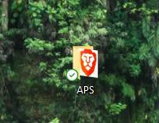

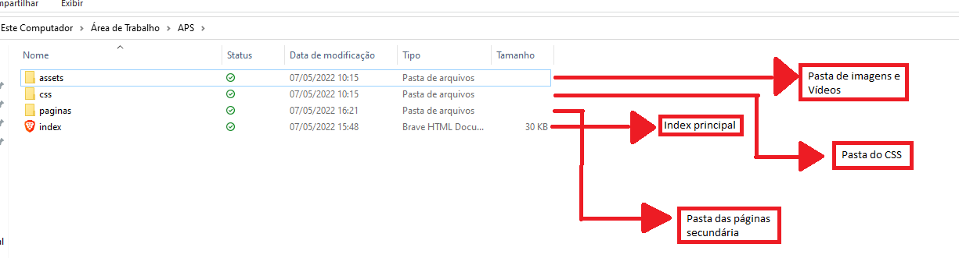

á para a estrutura dos códigos utilizamos para digitação o aplicativo notepad++ e como já foi dito a formatação com o bootstrap , quem você poderá ter acesso em

<https://getbootstrap.com/docs/5.1/examples/>na aba exemples onde você irá encontra diverso tipo de layout de páginas como as linhas de digitação já escritas só faltando o conteúdo, no caso do nosso grupo da aps utilizamos também como já dito o template do carousel.

Com os códigos já pré-definidos fica muito mais fácil para um programador de sites por conta da praticidade de utilizar o bootstrap, ainda mais por conta que também ele e gratuito e muito leve.

Nas nossas linhas de códigos também usamos java script mais foi pouco o uso já que o resto foi somete HTML e CSS, usamos basicamente tudo que víamos nas aulas de PWR para a criação do site, para melhor entendimento veja algumas prints das linhas de código do trabalho:

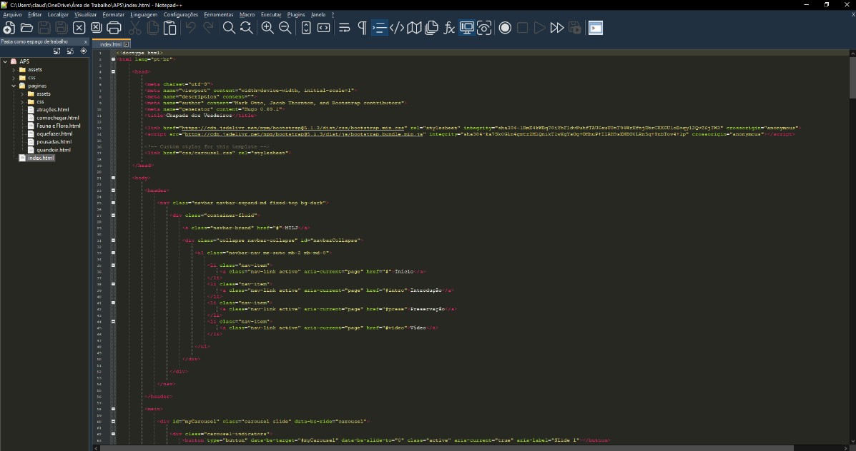**Index principal**

Pode ver nessa print o começo do código do index principal, em que esse index teve 517 linhas de códigos, por padrão o código que já vem estabelecido do carousel quando você baixa o template tem 215 linhas de código, ou seja, para criação do index principal do trabalho dobramos os números de linha no index para deixa o código com todo o conteúdo e da forma que necessitamos. Também pode ser ver na print que no lado esquerdo você poderá ver também os index secundários das outras páginas do site, e ver as pastas de vídeo e imagens

Como já dito utilizamos praticamente todo o conteúdo vistos nas aulas de PWR, tag que podem ser vistas no código:

* <img></img>
* <div></div>
* <blockquote></blockquote>
* <h1>,<h2>,<h3> etc.
* <p></p>
* <li></li>
* <ul></uL>
* <link>
* <class=””>

Basicamente utilizamos tudo que estudamos na sala para fazer esse site da APS, então com isso foi finalizado o site utilizamos tudo que estava ao nosso alcance para poder produzir esse site, e a cara do site ficou assim:

**FOTO DA PÁGINA INICIAL DO APLICATICO**

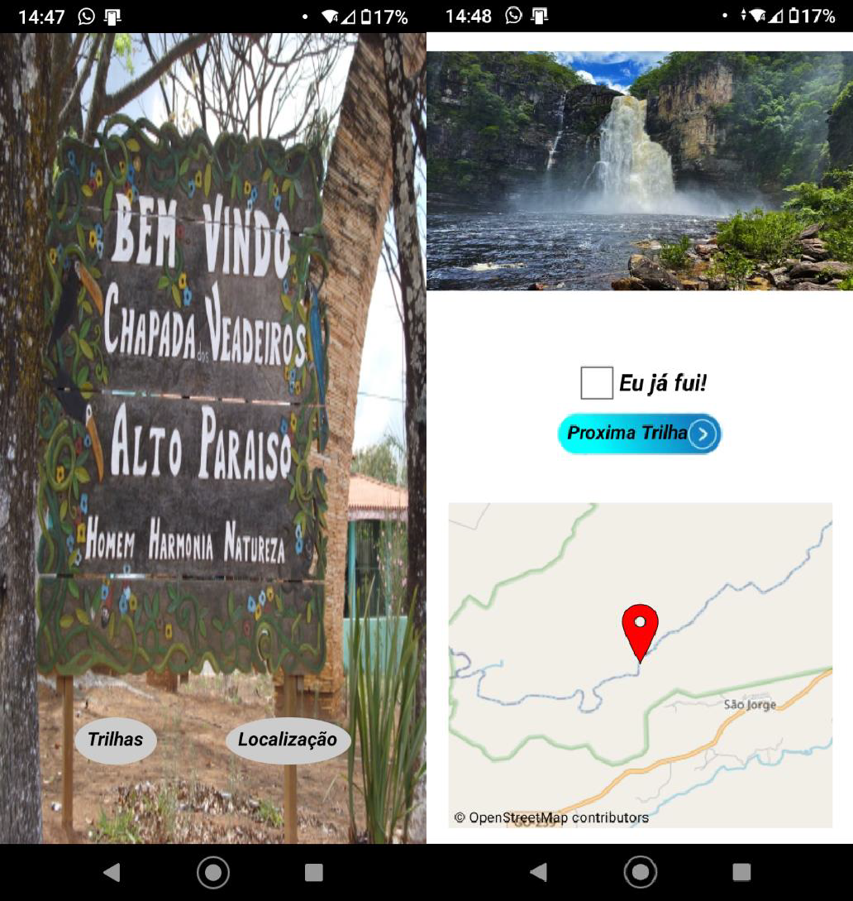

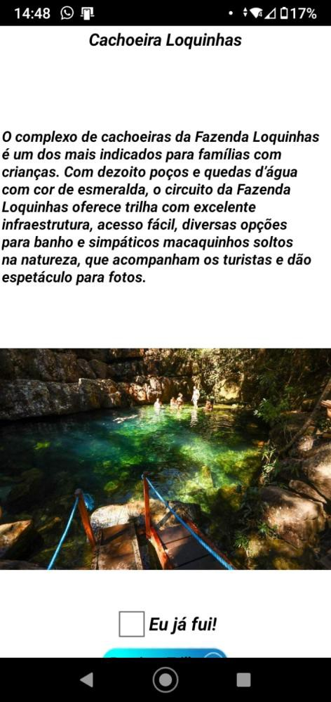Este app foi baseado nas trilhas, usando a função simples de localização do google

Maps!

Bibliografia

Fonte de pesquisa usadas para criação deste documento foram sites de preservação como [www.noticiasustentavel.com.br.](http://www.noticiasustentavel.com.br/)

Para a criação do site e seu conteúdo foi utilizado um misto de informações, de páginas do Instagram como também site voltados para a área de turismo

https://guia.melhoresdestinos.com.br.